Пресс-релиз

Liebherr представил вездеходный кран LRT 1090-2.1 на MINExpo в Лас-Вегасе

⸺
Liebherr представил вездеходный кран LRT 1090-2.1 на выставке MINExpo 2021 в Лас-Вегасе.
LRT 1090-2.1 разработан с упором на безопасность, оснащён регулируемой опорной базой VarioBase ® и просторной кабиной оператора.
На выставке MINExpo International® 2021 в Лас-Вегасе, проходившей с 13 по 15 сентября, компания Liebherr представила вездеходный кран LRT 1090-2.1. Кран грузоподъёмностью 90 тонн обеспечивает высокий уровень безопасности. В стандартной комплектации он оснащён системой мониторинга выносных опор, которая автоматически определяет их состояние и передаёт данные системе управления краном. Кран поставляется с регулируемой опорной базой VarioBase®, что повышает гибкость эксплуатации и увеличивает грузоподъёмность крана.
Лас-Вегас (США), 13 сентября 2021 г. ‒ При проектировании крана повышенной проходимости Liebherr LRT 1090-2.1 мы уделили особое внимание безопасности эксплуатации. В стандартной комплектации он оснащён системой контроля выносных опор. Состояние опор, будь то шины или аутригеры, определяется автоматически и сохраняется в контроллере крана. Система также отслеживает и фиксирует крепление противовеса к поворотной платформе и угол наклона сдвоенных гуськов, которые предлагаются в качестве опции.
Регулируемая опорная база VarioBase® Liebherr входит в стандартную комплектацию LRT 1090-2.1. С VarioBase® каждую отдельную опору крана можно установить произвольным образом. При определённом расположении опор грузоподъёмность крана возрастает, поэтому он может поднимать грузы, обычно предназначенные для машин следующего класса. Ограничитель грузового момента в контроллере LICCON следит за работой и рассчитывает максимальную грузоподъёмность конкретно для текущей задачи. Это предотвращает несчастные случаи при монтаже и подъёме грузов.
Просторная кабина обеспечивает комфортную и безопасную работу оператора. Она на 220 мм шире, чем другие стандартные кабины, представленные на рынке. Кабина отклоняется назад и гарантирует хороший обзор грузов при подъёме на большую высоту. Интуитивно понятные элементы управления упрощают эксплуатацию крана и позволяют оператору полностью сосредоточиться на выполнении задачи. Холодильник и USB-разъём для зарядки входят в стандартную комплектацию.
Лестницы, большое количество перил и боковая выдвижная подножка обеспечивают безопасный подъём в кабину. В стандартную комплектацию LRT 1090-2.1 входят ящики для хранения, монтажное оборудование и деревянные подкладки для выносных опор. Также предусмотрено место для хранения крюка крана.
Отличная проходимость и экономичная транспортировка
LRT 1090-2.1 отличается мощной и надёжной конструкцией, обладает отличной проходимостью и высокой манёвренностью. Он оснащён дизельным двигателем Cummins, который соответствует всем действующим экостандартам. ДВС мощностью 201 кВт / 270 л.с. обеспечивает максимальный крутящий момент 990 Нм. 6-ступенчатая коробка передач DANA с переключением под нагрузкой и большие шины 29,5 R25 гарантируют проходимость по бездорожью. Полноприводное рулевое управление с функцией одновременного поворота всех колёс в одну сторону («крабовый ход») обеспечивает удобство эксплуатации и высокую манёвренность в стеснённых условиях.
Высота LRT 1090-2.1 составляет 3,87 м, а ширина ‒ 3,3 м. Он может передвигаться по дорогам общего пользования с помощью низкорамного трала. Собственная масса крана менее 55 тонн с оборудованием, включая противовес, и менее 40 тонн без противовеса и оборудования. Поэтому его можно рентабельно транспортировать по всему миру. Подушки выносных опор не выходят за ширину транспортного средства, поэтому не требуют демонтажа для транспортировки. Монтаж LRT 1090-2.1 не занимает много времени, поэтому кран готов к работе в сжатые сроки.
Высокая грузоподъёмность и длинная телескопическая стрела
LRT 1090-2.1 оснащён телескопической стрелой длиной 47 м. Телескопическая система состоит из двухступенчатого гидроцилиндра с канатным механизмом выдвижения высокой грузоподъёмности. Для стрелы доступны два режима работы: «сильный» и «быстрый». «Сильный» режим рассчитан на высокую грузоподъёмность и плавность телескопирования, а «быстрый» режим ‒ на быстрое телескопирование.
Вторая лебёдка и дополнительная блочная головка входят в стандартную комплектацию базовой машины для работы с двумя крюками. В качестве опции на телескопической стреле может быть установлены сдвоенные гуськи длиной 10,5–19 м. Их можно смонтировать под углом 0 °, 20 ° или 40 °.
О заводе Liebherr-Werk Ehingen GmbH
Liebherr-Werk Ehingen GmbH – один из ведущих производителей гусеничных и автомобильных кранов. Заводская линейка мобильных кранов с телескопической стрелой охватывает большое разнообразие моделей: от 2-осного автокрана грузоподъёмностью 35 т до сверхмощного 9-осного крана грузоподъёмностью 1200 т. Портфолио гусеничных кранов включает модели с телескопической и решётчатой стрелой грузоподъёмностью до 3000 т. Благодаря универсальным стреловым системам и широкому спектру дополнительного оборудования самоходные краны Liebherr находят применение на строительных площадках по всему миру. При этом надёжное и быстрое сервисное обслуживание кранов гарантировано даже в самых удалённых регионах. Завод Liebherr-Werk Ehingen GmbH расположен в городе Эхинген (Германия) и объединяет 3500 сотрудников. В 2020 году оборот предприятия составил 2 млрд евро.
О группе компаний Liebherr
Группа компаний Liebherr – высокотехнологичный концерн, специализирующийся на широком ассортименте продукции и услуг. Liebherr входит в число крупнейших производителей строительной и горной спецтехники. Одновременно с этим группа зарекомендовала себя как поставщик качественных решений и сервисов для множества других отраслей. Liebherr объединяет более 140 предприятий во всём мире и около 48 000 сотрудников. Совокупный оборот группы в 2020 году превысил 10,3 млрд евро. Первое предприятие Liebherr было основано в 1949 году в городе Кирхдорф-на-Иллере на юге Германии. На протяжении всей своей истории концерн разрабатывал передовые технологии и всячески способствовал техническом прогрессу.
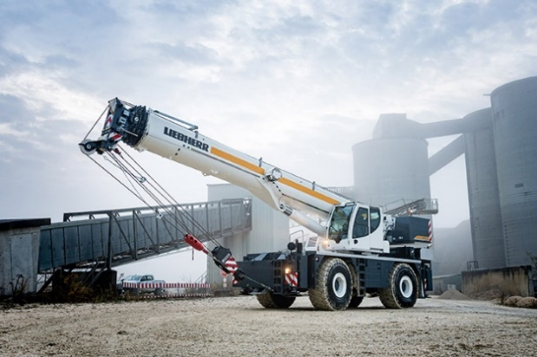
Подписи к фотографиям
liebherr-lrt1090-2.1.jpg
Вездеходный кран LRT 1090-2.1 разработан для безопасной и продуктивной работы.
Дополнительная информация
Вольфганг Берингер / Wolfgang Beringer
Маркетинг и коммуникации
Тел.: +49 7391/502-3663
Эл. почта: wolfgang.beringer@liebherr.com
Опубликовано
Liebherr-Werk Ehingen GmbH
Эхинген (Дунай) / Германия
www.liebherr.com

